Скриншот 1. 1+1 Pod

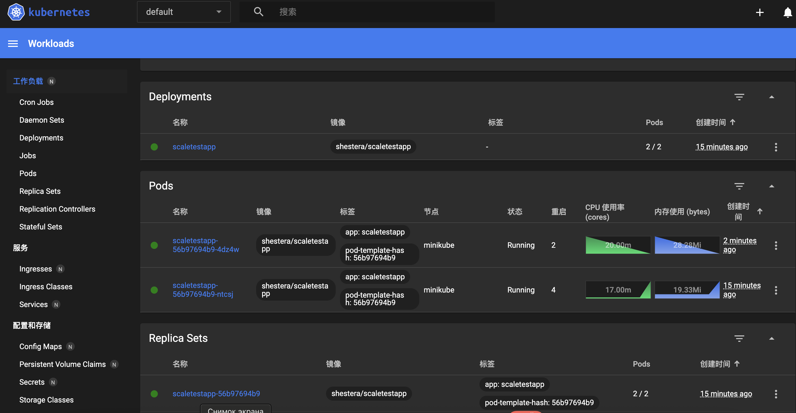

Скриншот 2. 2+1 Pod

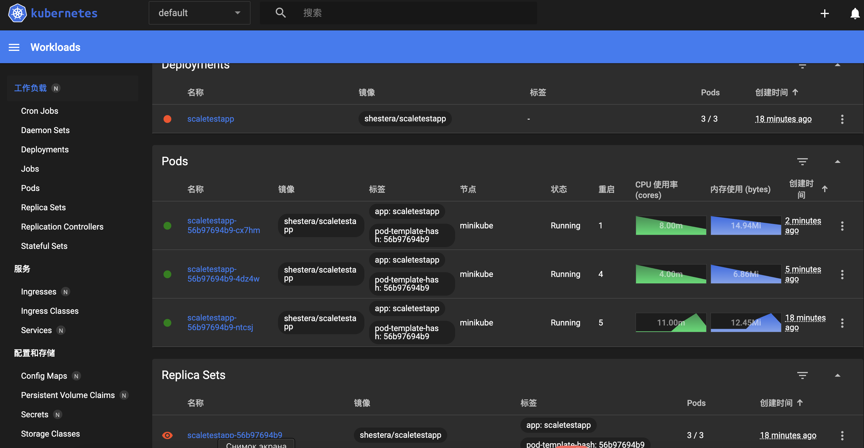

Скриншот 3. 2+1 Pod

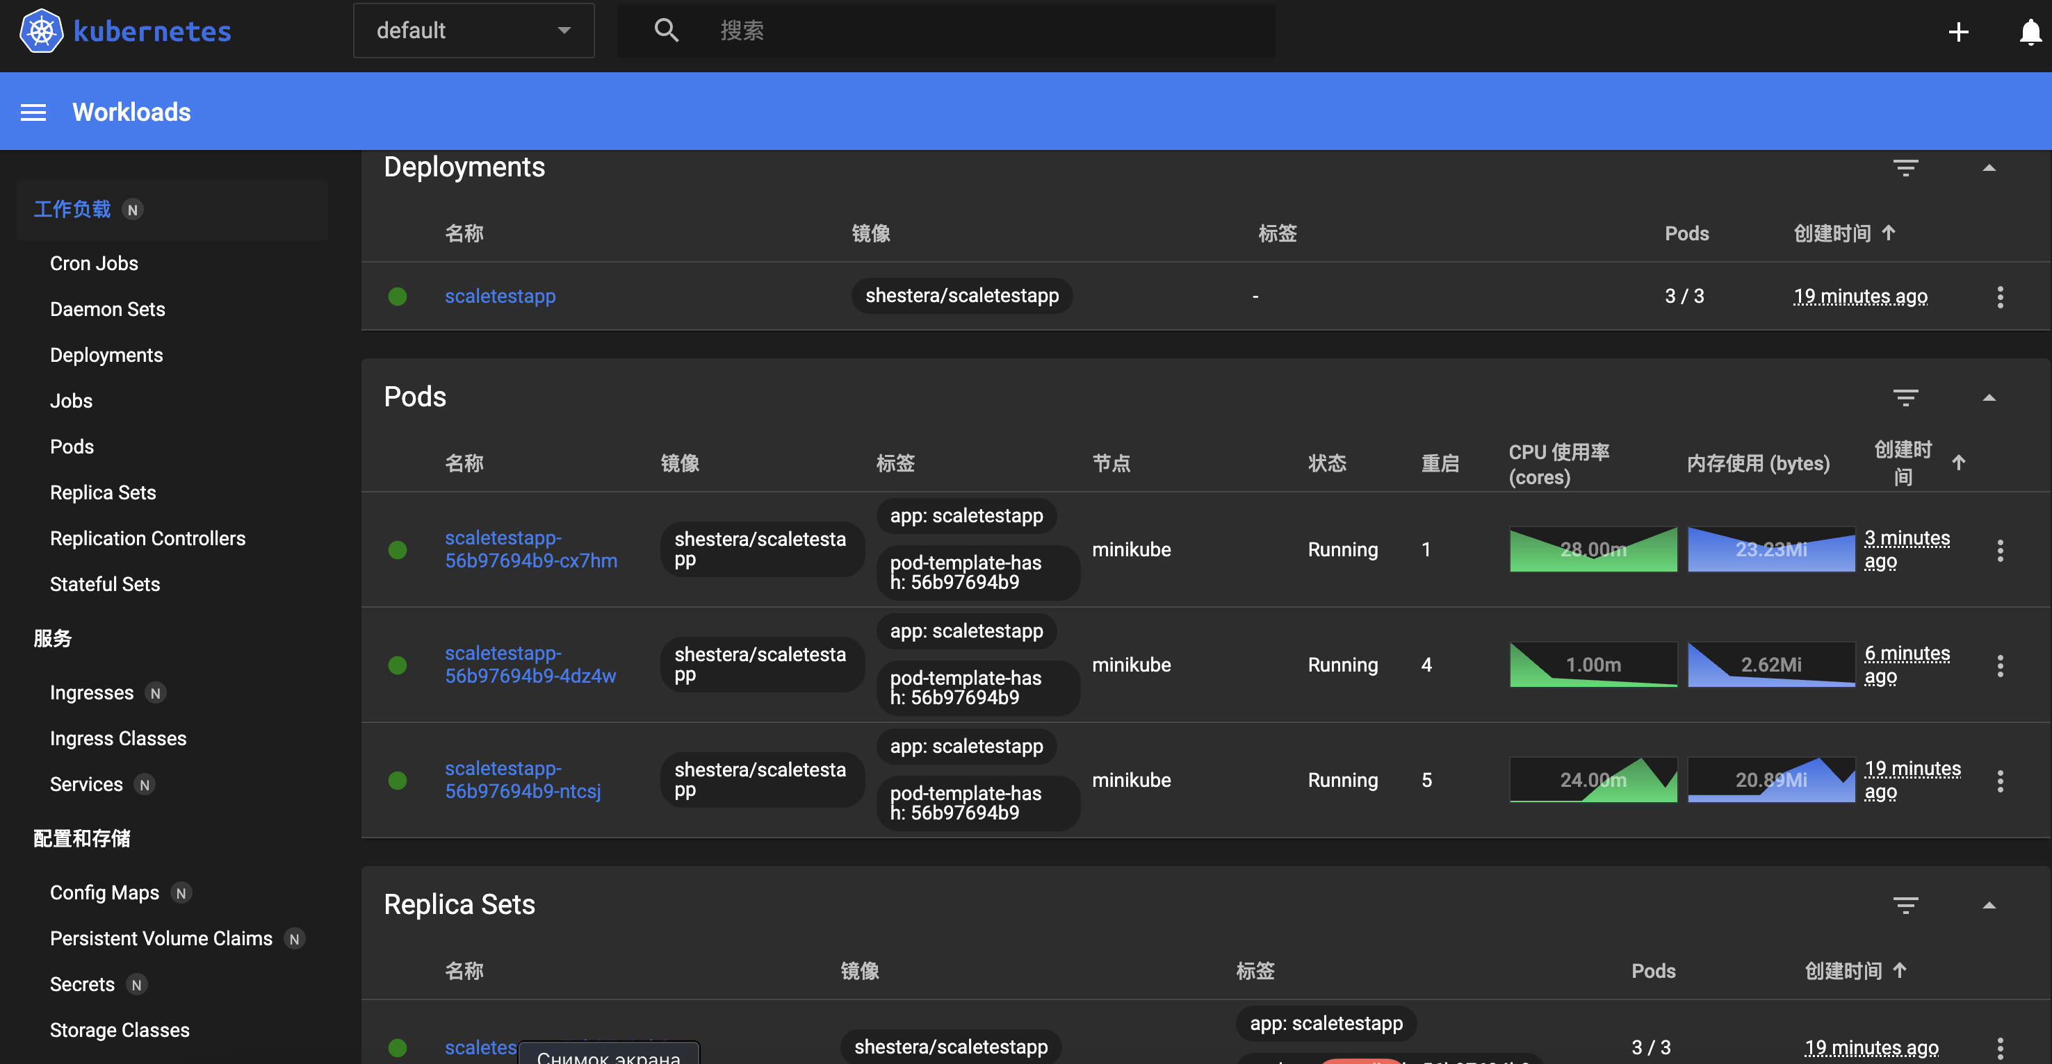

Скриншот 4. Нагрузка
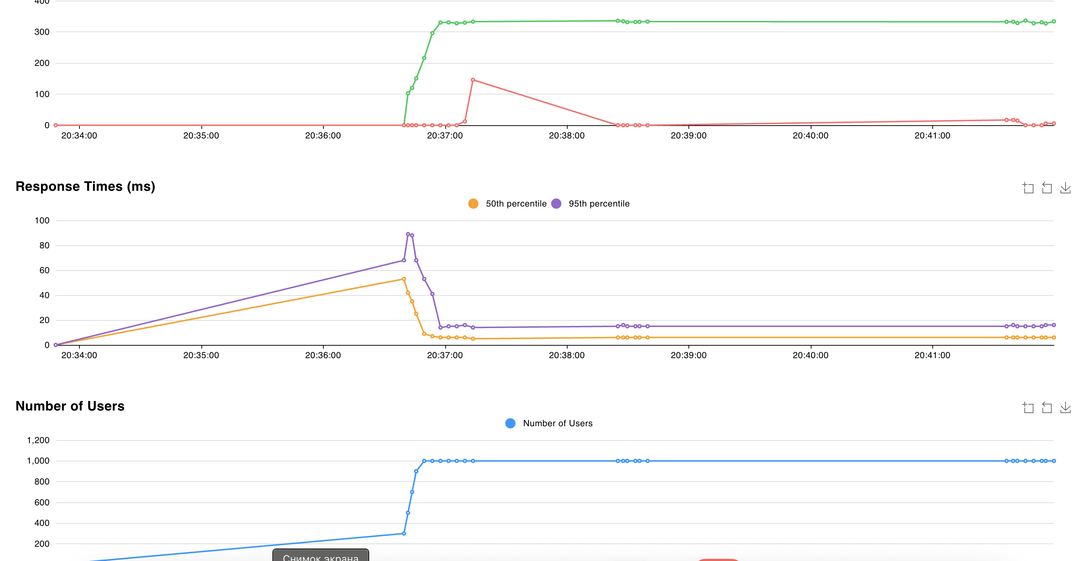

Скриншот 5. Нагрузка
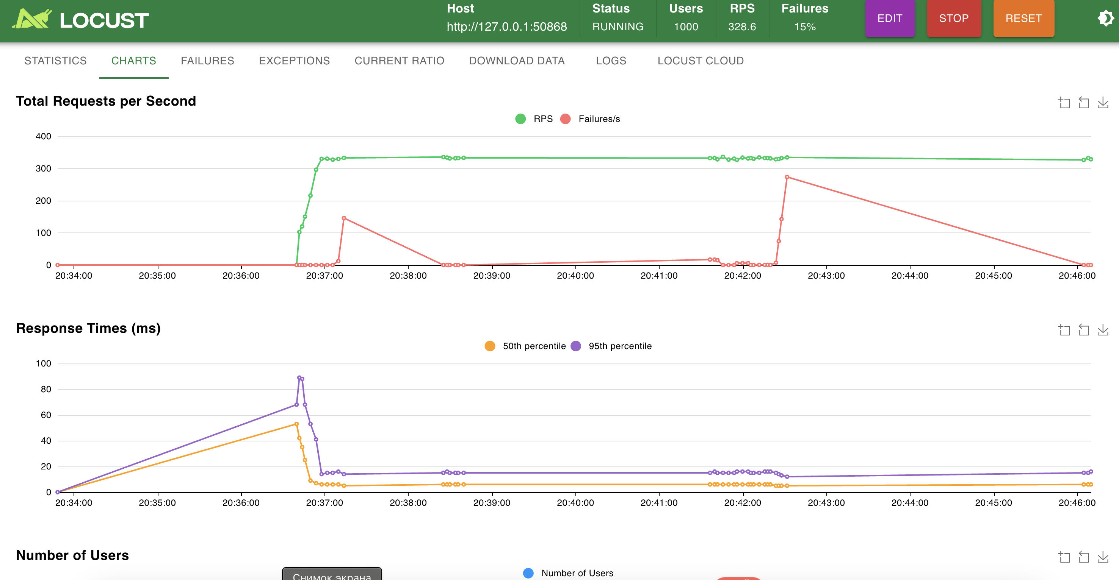

Скриншот 6. Саммари из terminal
